**INFORME I ABRIL 30 2021**

**SEGUIMIENTO A LA EJECUCIÓN DEL PLAN ANTICORRUPCIÓN DE LA E.S.E. SALUD DEL TUNDAMA.**

**VIGENCIA 2021**

1. **OBJETIVO**

Realizar seguimiento a la ejecución de las actividades contempladas en el Plan Anticorrupción de la E.S.E. Salud del Tundama, para la vigencia 2021.

1. **ALCANCE**

Inicia con la identificación de las actividades contempladas en el Plan Anticorrupción de la E.S.E. Salud del Tundama para la vigencia 2021, hasta la verificación en el avance y cumplimiento de cada una de ellas; por ello el alcance especifico que tendrá este seguimiento, será por el periodo comprendido entre Enero 01 de 2021 A Abril 30 de 2021, sobre el cumplimiento de las acciones programadas para los cinco (5) componentes a saber:

1. Gestión del Riesgo de Corrupción – Mapa de Riesgos.

2. Racionalización de Trámites.

3. Rendición de Cuentas.

4. Mecanismos para mejorar la Atención al Ciudadano.

5. Transparencia y acceso a la información

1. **PROCESOS INVOLUCRADOS**

Gestión Gerencial

Gestión de Planeación Organizacional

Todos los procesos de la E.S.E. Salud del Tundama

1. **SOPORTES**

Plan Anticorrupción y de Atención al Ciudadano 2021

Matriz PAAC 2021 Definitiva

1. **DESARROLLO**

Para la vigencia 2021, en el Plan Anticorrupción y de Atención al Ciudadano, se contempló el desarrollo de actividades que permitan dar cumplimiento a los lineamientos establecidos en cada uno de sus componentes, es por esto, que desde la oficina de Planeación Organizacional de la E.S.E. Salud del Tundama, se realizó seguimiento a la ejecución de estas actividades para cada uno de sus componentes.



* 1. **Componente 1 - Gestión del Riesgo de Corrupción – Mapa de riesgos de Corrupción:**

En este componente se realizó la identificación, análisis, valoración, política y seguimiento a los riesgos de corrupción de la E.S.E. Salud del Tundama, Se ve afectado debido a que la actualización del mapa de riesgos no se ha actualizado por cambio normativo estructural del documento dado a conocer por el DAFP mediante la “Guía para la administración del riesgo y el diseño de controles en entidades públicas” Ver. 5 y obviamente la nueva formulación requiere de la participación de todos los dueños de procesos institucionales, esto afecta directamente la segregación de responsabilidades, autoridad y toma de decisiones al interior de la institución, sin embargo se sigue trabajando con el mapa de riesgos que está vigente; en él se gestionaron las acciones tendientes a dar el tratamiento del riesgo, así:

Se realizó la verificación del cumplimiento de los Indicadores de cada uno de los procesos y de los compromisos en cada uno de los comités desarrollados, a través del sistema Almera, tal como lo evidencian las actas de comités.

La revisión de cumplimiento de indicadores de cada proceso se viene realizando a través del sistema Almera y son socializados en el comité institucional de Gestión y Desempeño, tal como se evidencian en el desarrollo del comité y queda registrado en las actas, las desviaciones encontradas a los resultados de los indicadores son priorizadas en planes de mejora, que permitan garantizar el cumplimiento de los objetivos de la Institución.

En el seguimiento realizado se ha reflejado un ponderado del 33 % de cumplimientoen sus acciones.



* 1. **Componente 2 - Racionalización de Trámites:**

La E.S.E. Salud del Tundama, estableció los trámites sujetos de racionalización para la entidad, para lo cual están cargados a la plataforma del SUIT 4 trámites que se ajustan a la naturaleza de la Entidad, dando un cumplimiento del 100% de trámites a través de SUIT.

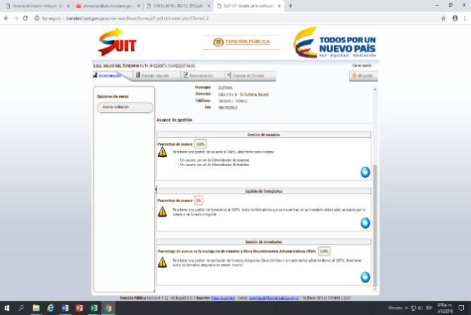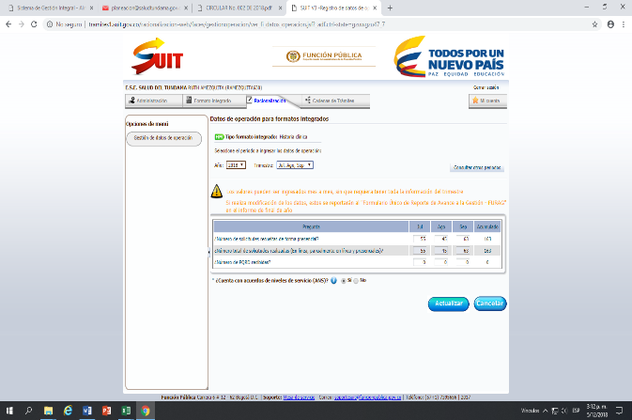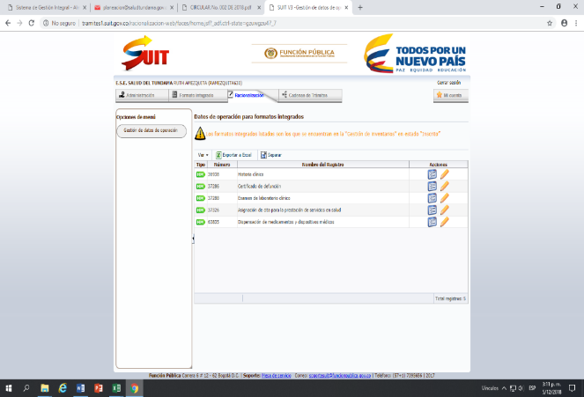

Entre los trámites cargados a la plataforma del SUIT se encuentran: Historia Clínica, Certificado de defunción, Asignación de citas para la prestación de servicios de salud, Dispensación de medicamentos y dispositivos médicos.

El seguimiento de los trámites realizados es cargado a la plataforma del SUIT de forma trimestral, la E.S.E. Salud del Tundama, cuenta con información diligenciada, tal como se evidencia en la plataforma



A la fecha de reporte el área funcional de sistemas, está haciendo la evaluación y ajuste de los trámites ofrecidos, su publicación en el Sistema Único de Tramites del estado Colombiano “SUIT” y su relevancia a fin de ajustar en el periodo 2021 la oferta de tramites en línea, con la inclusión de algunos trámites que brinden acercamiento y facilidad al usuario con la Institución y a la vez hagan más amigable el entorno con sus usuarios, se evalúan las acciones desarrolladas de acuerdo a lo planeado, y se encuentra que en promedio se viene cumpliendo en un 33 **%** ponderado, resultado en el que resulta promedio de cumplimiento.

**5.3 Componente 3 - Rendición de Cuentas**

La E.S.E. Salud del Tundama documentó el proceso a través de una guía de Audiencia Pública de Rendición de Cuentas a la Ciudadanía la cual contempla desde los componentes de la Rendición de cuentas, la Definición de acciones para la efectiva Rendición de Cuentas, el Reglamento para la rendición de cuentas y finalmente la Evaluación del evento.

La documentación relacionada se encuentra en la intranet de la E.S.E. Salud del Tundama.

Para la presente vigencia se realizará la Audiencia pública de rendición de cuentas el día 17 de Junio de 2021, fecha en la que será entregada de manera virtual a la comunidad los resultados de la gestión de la institución del periodo 2020.

Como resultado de la evaluación en avance al cumplimiento de lo proyectado se tiene un ponderado del 33%, hallándose en un nivel de promedio de cumplimiento.



* 1. **Componente 4 - Atención al Ciudadano**

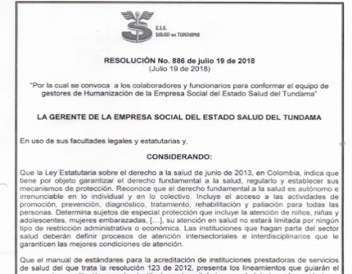Para la Socialización de la Política Institucional de Humanización y prestación del servicio, se vienen adelantando continuamente actividades que permitan desplegar las líneas de acción de la política de humanización, el despliegue del programa y la conformación del comité de humanización; para su despliegue en la Entidad, se evidencia que el porcentaje de cumplimiento con corte al 30 de Abril de 2021, en este componente; en ponderado se cumplió en un 30 %, pese a que ha quedado en tránsito y dentro de los términos legales solicitudes por atender; que se encuentran dentro de los parámetros legales de tiempos para su respuesta, pero obedece a factores relacionados con el manejo administrativo obligatorio por incidencia del COVID-19 y la evolución del proceso de vacunación.

Entre otras acciones se destacan que:

* Se ha modernizado y actualizado la página institucional de la E.S.E. Salud del Tundama, especialmente los canales para fortalecer el acceso a la información, Transparencia Activa y transparencia pasiva, como forma de comunicación efectiva, cumpliendo los lineamientos ITA, a la vez, de forma prioritaria el acceso directo a las PQRS y por ende a su análisis seguimiento y tramite de respuesta.
* Se fortalecen los mecanismos de comunicación asertiva a todos los colaboradores, mediante capacitación General y en proceso de inducción y re inducción.
* Capacitación a todos los colaboradores en atención humanizada del servicio.
* Fortalecer la adherencia a los derechos y deberes de los usuarios, por parte de todos los colaboradores, mediante seguimiento periódicos.
* Revisión, actualización y socialización del procedimiento de PQRS y sus resultados mediante Informes mensuales de PQRS ante el comité de ética hospitalaria.
* Se establecen Estrategias para el fortalecimiento de la Asociación de usuarios.
* Se da cumplimiento al Cronograma de reuniones con la asociación de usuarios.



El seguimiento al cumplimiento de este componente se haya en un ponderado general del 21%, encontrándose en nivel promedio.

* 1. **Componente 5 - Transparencia y Acceso a la Información**

El documento Plan de Comunicaciones de la E.S.E. Salud del Tundama, se ha venido ajustando y revisando desde su aprobación, sin embargo, se sigue trabajando de forma coordinada dando el despliegue de estrategias de comunicación en la Entidad y a su vez el cumplimiento de los lineamientos ITA, como factor fundamental en permitir el acceso en lenguaje claro y sencillo a la información institucional.



Es así como el ponderado de avance en el cumplimiento de este componente se haya en el 23% para el primer periodo.

* 1. **MATRIZ DE CUMPLIMIENTO 2021**

El resultado generado en el seguimiento al PAAC 2021 para el primer periodo se haya en términos generales de cumplimiento en avance de un 28,60% y se considera que no hay acciones retrasadas que deban ser objeto de implementar planes de mejora.



1. **RECOMENDACIONES**

Continuar con el despliegue de las actividades contempladas en el Plan Anticorrupción y de Atención al Ciudadano que permita el cumplimiento de los postulados del presente Plan.

1. **CONCLUSIONES**

Se ha venido avanzando en el cumplimiento del Plan Anticorrupción y de Atención al Ciudadano, acorde a los lineamientos establecidos en el mismo que permitan mejorar la gestión de la Entidad.

No se ha presentado materialización del riesgo por ende el mapa de riesgos sigue vigente.

**GLORIA AGUDELO T.**

Líder Planeación Organizacional